بسمه تعالی


نام و نام خانوادگی: علی محمودی 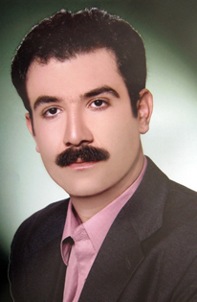
تاریخ ومحل تولد: 29/12/1358 - سنندج
تلفن محل کار(مستقیم): 08733461011
تلفن همراه(اختیاری):
پست الکترونیک(فقط سازمانی):
سوابق تحصیلی(باذکر نام دانشگاه): دارای مدرک کارشناسی ارشد انگل شناسی دامپزشکی
فارغ تحصیل دانشکده بوعلی سینا همدان

سوابق اجرایی:
از سال 86 لغایت 88 در شبکه دامپزشکی شهرستان کامیاران به عنوان مسئول مبارزه با بیماری ها و بازرس بهداشتی و کاربر سامانه های جی ای اس و قرنطینه و نیز جانشین شبکه مشغول به فعالیت بوده ام .
از سال 88 تا 89 در شبکه دامپزشکی شهرستان سرو اباد در پست قرنطینه و نیز مبارزه با بیماری ها و کاربری سامانه های جی ای اس و قرنطینه مشغول به فعالیت بوده ام
از سال 89 تا 90 در شبکه دامپزشکی کامیاران در کشتارگاه دام به امر بازرسی گوشت و بهداشت عمومی اشتغال داشته ام
از سال 90 تا 92 در شهر موچش مسئول پست دامپزشکی بوده ام .
از سال 93 تا 95 مسئول شبکه دامپزشکی شهرستان دهگلان بوده ام .
از سال 95 تا 96 در اداره کل دامپزشکی مسئول پدافند غیر عامل و کارشناس و جانشین کاری رئیس اداره قرنطینه و امنیت زیستی بوده ام .
از 96 تا 97 در شبکه دامپزشکی شهرستان سنندج به عنوان معاون شبکه و مسئول طیور مشغول به فعالیت بوده ام.
از 97 تا 98 در اداره دارو درمان اداره کل به عنوان کارشناس مشغول فعالیت بوده ام.
از تاریخ 18/10/98 نیز به عنوان سرپرست اداره فناوری اطلاعات و ارتباطات و تحول اداری منصوب و مشغول به خدمت میباشم و ادامه دارد.....

